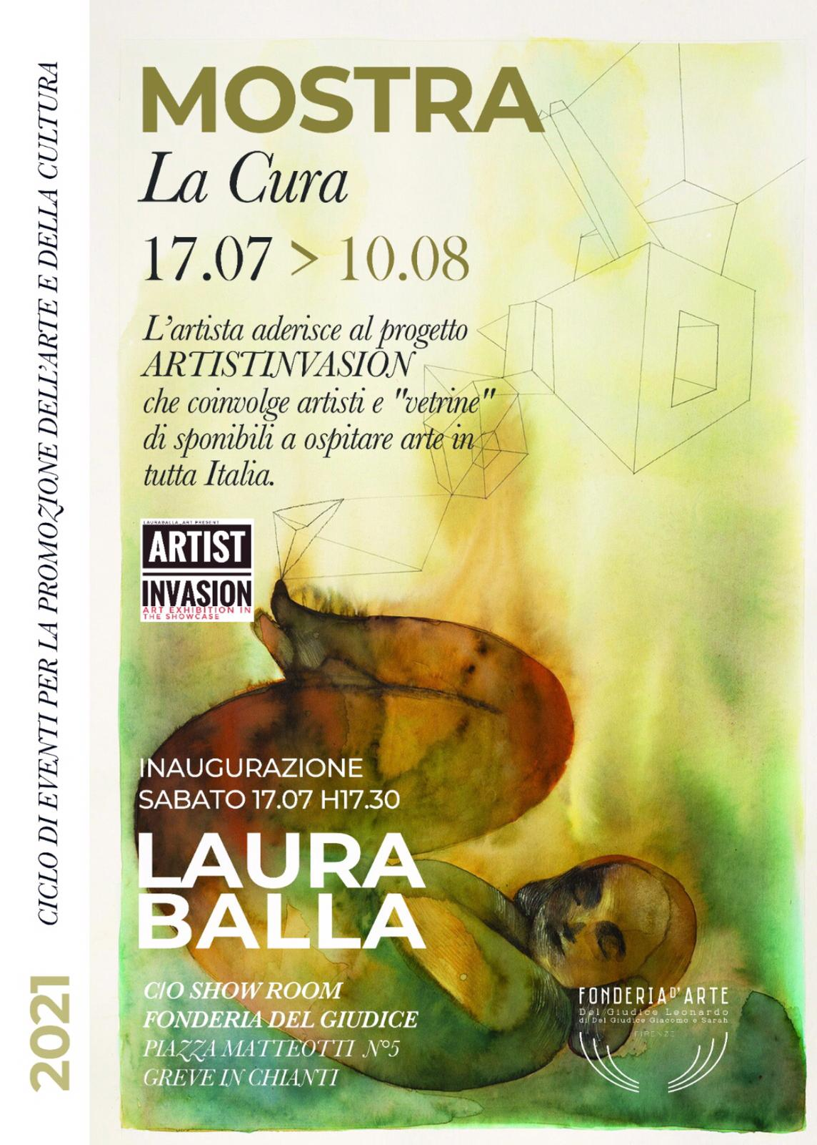

ARTIST INVASION INVADE LO
SHOW ROOM FONDERIA DEL GIUDICE
MINI MOSTRA: LA CURA DI LAURABALLA
Presentata dalla scrittrice Simona Ubertini

Artist Invasion non si ferma: prossima tappa, la mini mostra “La Cura” dell’artista e ideatrice della rassegna Lauraballa. Ad ospitarla sarà lo showroom Fonderia del Giudice, uno spazio dove la tradizione antica dell’artigianato si unisce alla passione e all’attenzione per l’arte.
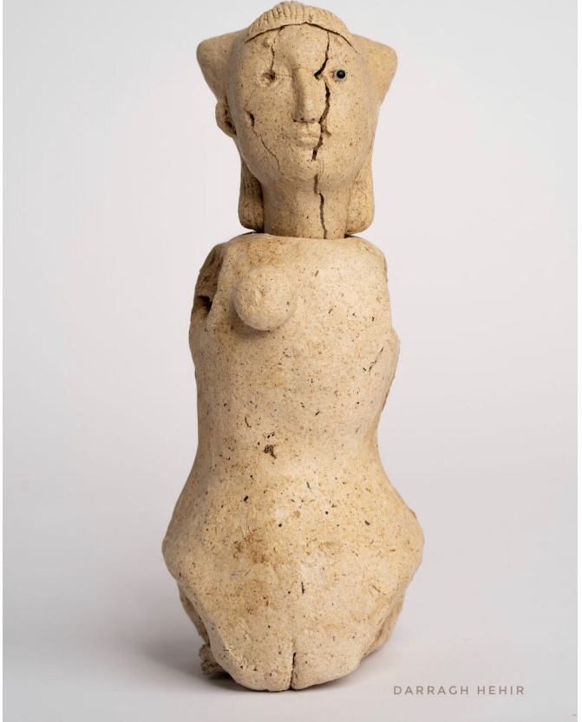
L’inesauribile esplorazione artistica di Lauraballa giunge durante la pandemia ad abbracciare la dimensione della scultura, come per un impulso innato verso una nuova forma di espressione creativa che si manifesta in quei mesi di silenzio. Attraverso la riscoperta della pasta di legno, l’artista dà vita a creature tridimensionali e compie un viaggio di ritorno alle sue radici, ad un’infanzia in cui pullulano i ricordi delle sue amate marionette da teatrino, passione che le appartiene da sempre. L’idea di “cura” è intrinseca nella lavorazione del materiale, nel desiderio di riparare e rigenerare. La spinta verso la materialità coincide dunque con una necessità interiore di creare e dare vita, calore, laddove la vita al di fuori è cristallizzata da mesi. In esposizione saranno sculture e bambole della nuova produzione, assieme ad acquerelli ed ecoline, anch’essi divenuti in questa fase più materici, alla ricerca di una terza dimensione. Lo spazio espositivo della Fonderia instaura una connessione naturale con le opere di Lauraballa, ne valorizza il ritorno alla manualità, alla materia grezza, alla cura per le piccole cose. In occasione dell'inaugurazione il 17 Luglio, l'artista esporrà anche il suo primo catalogo, intitolato "La Cura", con testi del critico d'arte Giuseppe Carruba e presentazione della scrittrice Simona Ubertini.

Artist Invasion. Cos’è
Il 13 ottobre 2018 la vetrina dello studio di Lauraballa a Prato è stata vandalizzata da falli disegnati per spregio: da allora ha deciso di fare in modo che sulla stessa vetrina nascesse solo “bellezza”. Nasce così una serie di eventi dal nome ILLAFIOUTILLAFIEIM.
Da qui, a partire da febbraio 2021, all’interno di ILLAFIOUTILLAFIEIM, Lauraballa ha ideato la rassegna Artist Invasion: si tratta di mini-esposizioni di pittori nelle vetrine del mondo. Nasce per diffondere arte in questo periodo strano, creando un ponte tra pittori e vetrine che vogliono ospitare arte e divulgarla.
Il progetto è partito da Prato, ma si sta espandendo in tutta Italia attraverso un gruppo fb sul quale si possono iscrivere artisti e vetrine e incontrarsi fra loro, scegliendosi a vicenda. Per aderire è necessario inviare la foto del luogo dove si vorrebbe esporre (una vetrina/spazio purché visibile dal pubblico) oppure - se artisti – un link al proprio lavoro.
Questo materiale va inviato via messenger della pagina fb @artistinvasion
Uno staff di persone si occuperà di selezionare artisti e vetrine che, se approvati, saranno inseriti nel gruppo fb “ArtistInvasion Organization” e messi a disposizione gli uni degli altri, anche in città diverse.
La partecipazione è del tutto gratuita per tutti: le eventuali spese – di spedizione per gli artisti, di allestimento per le vetrine – sono a carico dei partecipanti.
L’organizzazione mette a disposizione dei form grafici con tutto il materiale per la comunicazione, si occupa di creare un evento per ciascuna mini-mostra e di attivare il circuito di pubblico e di eventi ad essa collegati.
Al momento Artist Invasion conta al suo attivo già 26 mostre in luoghi più o meno convenzionali.

Artist Invasion. Chi siamo
Lauraballa, ideatrice. Nasce in Svizzera, vive e lavora a Prato. Nel 2001 apre il suo studio in centro. Per chi ama la semplicità e i sogni: dipinge, scolpisce, organizza eventi social con una visione poetica. Il suo mondo è fatto di simboli e personaggi reali e immaginati in comunicazione, con un forte rimando all’onirico e al surreale.

Rossella Ascolese. Assiste e idea eventi per Artist Invasion. È attrice e burattinaia. Ha una grande passione per i balli popolari. Insegna a Prato nella scuola primaria, scrive spettacoli di teatro per ragazzi.

Penelope Filacchione, Ufficio stampa. Storica dell’arte, nasce e lavora a Roma. Oltre a insegnare, si occupa di curare eventi artistici per la sua associazione culturale e, in generale, ad attivare la cultura e le arti visive nella sua città e in giro dove può.

Rosalind Keith. Traduttrice di inglese per Artist Invasion vive e lavora a Firenze. Nasce nel 1965 a Reigate Surrey in Inghilterra. Attratta dalla bellezza dell‘arte Italiana, si trasferisce a Firenze. allieva del maestro Charles H Cecil. Trova una sua forma individuale di espressione pittorica attingendo dalla memoria, dove il soggetto non è casuale, ma significativamente simbolico del suo mondo interiore. Espone in Italia e all'estero. Alcuni dei suoi quadri sono pubblicati in riviste e cataloghi. Espone in permanenza presso AccorsiArt in Via F.lli Calandra 9 Torino.

INFO PRATICHE
“La Cura” di Lauraballa
Dal 17 Luglio al 10 Agosto 2021
Inaugurazione Sabato 17 Luglio ore 17:30, presenta la scrittrice Simona Ubertini
Luogo della mini mostra: Show Room Fonderia del Giudice, piazza Matteotti, 5 - Greve in Chianti (Fi)
Orari apertura: sabato e domenica ore 10:00-13:00 e ore 16:00-19.30 circa
Per info e appuntamenti: +39 339 115 7838 (Sarah Del Giudice)

In foto
Lauraballa, Sara la crisalide. Pasta di legno

Ufficio Stampa
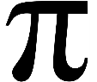 Penelope Filacchione per Artist Invasion
338-9409180

Web:
https://www.facebook.com/lauraballa.art
https://www.lauraballa.it/
https://www.facebook.com/artistinvasion
https://www.facebook.com/fonderiaartisticadelgiudiceleonardo
www.fonderiadelgiudice.com

